《算法设计与分析-排序》实验报告
学 号： 1005183121 |  | 姓 名： 周子杰
日 期： 2020-9-16 |  | 得 分：

一、实验内容：
排序问题。

二、所用算法的基本思想及复杂度分析：
- 归并排序法
  - 基本思想
将一个长度为n的数组不停地对半划分成n个数组，对这些小的数组进行排序并归并到一个长度为n的数组。
  - 复杂度分析
由于存在如下递推式：
T(n) = 1; n=1
T(n) = 2T(n/2)+n; n>1
由上次作业可知，复杂度为O(nlog₂n)

- 快速排序法
  - 基本思想
对一个长度为n的数组a[n]，取第一位元素（记为s），剩余的元素大于a[s]的放s右边，小于a[s]的放s的左边。
然后对s的左右两边继续重复上述操作，直至左右两边元素数量为1。
  - 复杂度分析
最好情况下，每次左边和右边的元素数量相等，此时有何上面一样的递推式，时间复杂度为O(nlog₂n)。
最坏情况下，每次左边为0，右边为n-1。此时要算1+2+3+…+(n-1)次也就是1/2*n*(n-1)次，复杂度为O(n²)。

三、源程序及注释：
1、归并排序法
- #include <iostream>

- using namespace std;

- //对数组a[s]~a[m] 与 a[m+1]~a[e]进行归并
- void merge(int a[], int b[], int s, int m, int e){
- int i=s; //第一个数组起始下标
- int j=m+1; //第二个数组起始下标
- int k=s; //存入b数组的起始下标

- //从小到大插入
- while(i<=m && j<=e){
- if(a[i]<=a[j]){
- b[k] = a[i];
- k++;
- i++;
- }else{
- b[k] = a[j];
- k++;
- j++;
- }
- }

- //未插完
- while(i<=m){
- b[k] = a[i];
- k++;
- i++;
- }
- while(j<=e){
- b[k] = a[j];
- k++;
- j++;
- }
- }

- //归并排序
- void mergeSort(int a[], int s, int e){
- int m, b[10000];
- if(s==e)
- return;
- else{
- m = (s+e)/2;
- mergeSort(a,s,m);
- mergeSort(a,m+1,e);
- merge(a,b,s,m,e);
- for(int i=s; i<=e; ++i)
- a[i]=b[i];
- }
- }

- int main(){
- int a[10000];
- for(int i=0; i<10000; ++i)
- a[i] = rand();
- mergeSort(a,0,9999);
- for(int i=0; i<10000; ++i)
- cout<<a[i]<<" ";
- }

2、快速排序法
- #include <iostream>

- using namespace std;

- //调整序列，大的放右边 小的放左边
- int adjust(int a[], int front, int rear){
- int i=front, j=rear;
- int x = a[front];
- while(i<j){
- while(a[j]>=x && i<j)
- j--;
- a[i] = a[j];
- while(a[i]<=x && i<j)
- i++;
- a[j] = a[i];
- }
- a[i] = x;
- return i;
- }

- //快速排序
- void quickSort(int a[],int front, int rear){
- if(front<rear){
- int empty = adjust(a,front,rear);
- quickSort(a,front,empty-1);
- quickSort(a,empty+1,rear);
- }
- }

- int main()
- {
- int a[10000];
- for(int i=0; i<10000; ++i)
- a[i] = rand();
- quickSort(a,0,9999);
- for(int i=0; i<10000; ++i)
- cout<<a[i]<<" ";
- }

四、运行输出结果：
随机产生10000个无序数后排序、贴出程序运行完成时的屏幕截图或者输出文件的内容

归并排序：
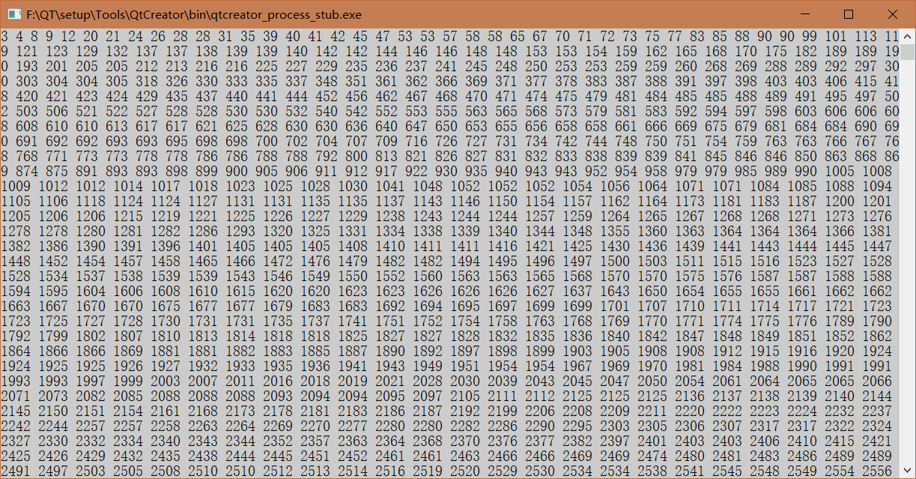
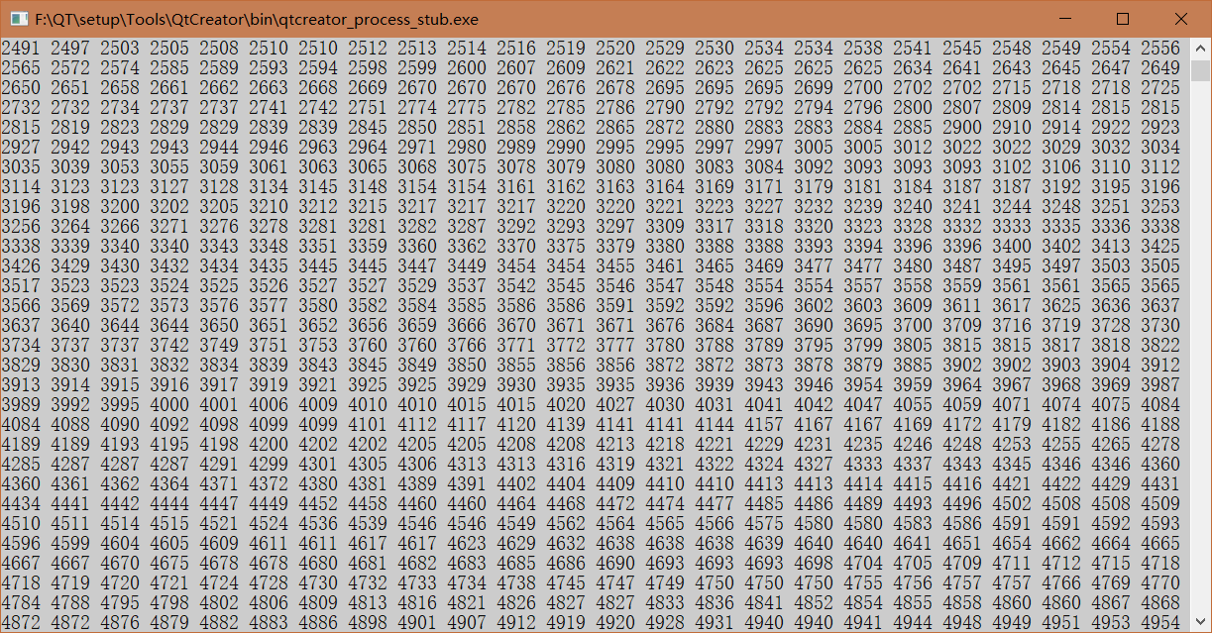
…….太多了中间省略
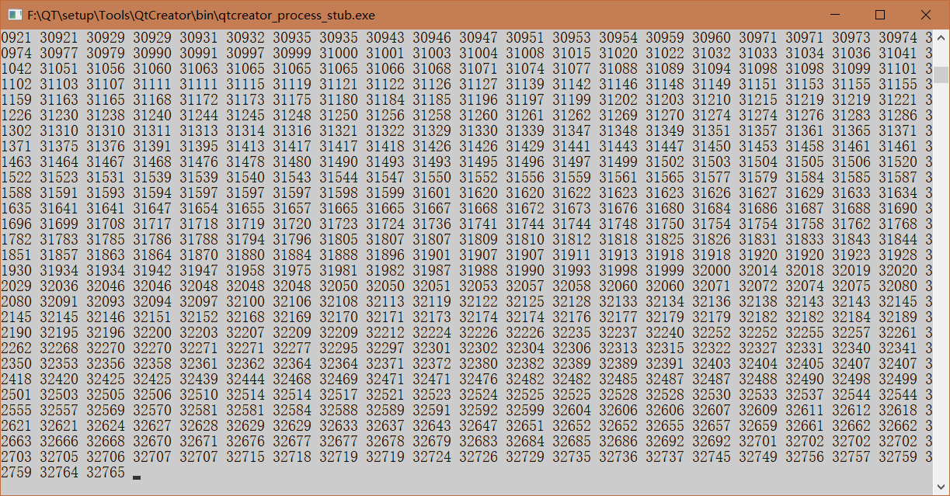

快速排序：
…上次截的最后一张，这次再截张中间的
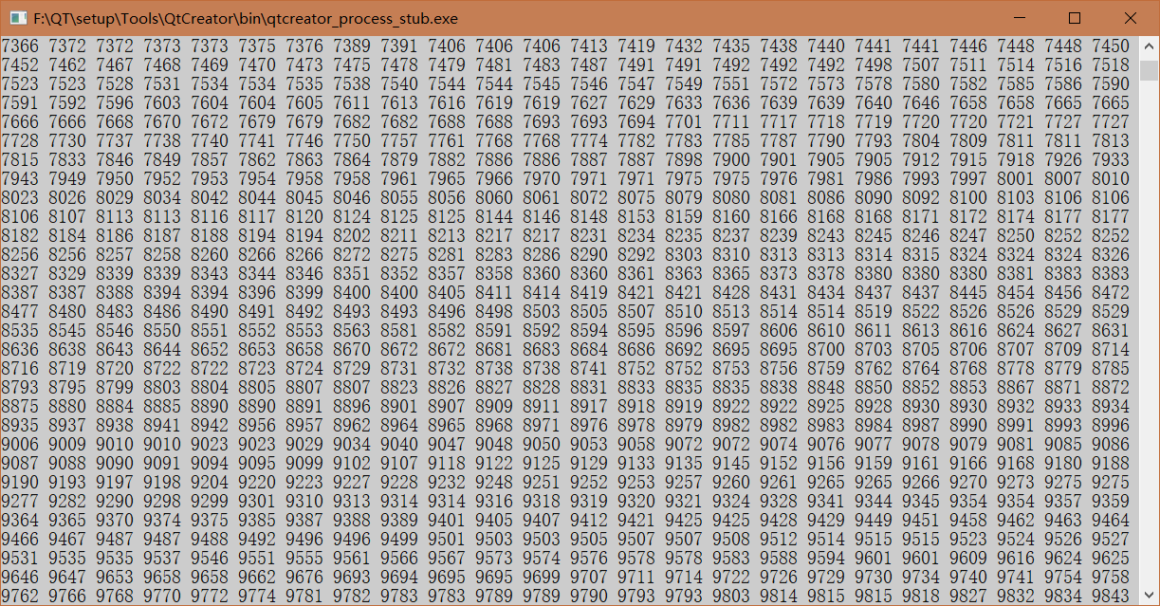

五、调试和运行程序过程中产生的问题、采取的措施及获得的相关经验教训：
1、很顺利，这次没有遇到问题。

